- (Владимир Нуртаевич Изтляев родился 30 августа 1950 года, село Подгорное Кувандыкского района Оренбургской области) - поэт. Окончил Оренбургский сельхозтехникум в 1971 году. Работал механиком-бригадиром в совхозе имени 50-летия СССР Адамовского района Оренбургской области.. Публиковался почти во всех газетах Оренбуржья – в 56-ти районных, городских, областных, а также в 22-х газетах за пределами Оренбургской области России. Всего в 115 изданиях! Его стихи вошли в 18 коллективных книг, печатались в 17-ти журналах и альманахах, в двухтомной антологии «Поэты»Башни»», «Прозаики «Башни»». Автор восьми поэтических книг и книги рассказов. Член Союза российских писателей, Академии российской литературы и международного клуба «Московский Парнас». Лауреат литературных конкурсов «Расцвели Оренбургские степи» (2003), «Оренбургский край - XXI век» (2013), «Стихия Пегаса» (Оренбург, 2014), отмечен дипломом Южно-Уральской литературной премии (Челябинск, 2014). Имя Владимира Изтляева вошло в библиографический словарь «Литературное Оренбуржье», в Кувандыкскую энциклопедию.
- Отмечен почетной грамотой Союза российских писателей.

ПРОИЗВЕДЕНИЯ В. Н. ИЗТЛЯЕВА
Бархатный сезон : избранное : стихи / В. Н. Изтляев. - Оренбург : Агентство "Пресса", 2010. - 73, [3] с. : портр.
Золотые ладони рассвета : стихи / В. Н. Изтляев. - СПб. : Четверг, 2009. - 63 с. : портр.
Лес чудес : стихи для детей / В. Н. Изтляев ; худ. А. Абленина. - Оренбург : Димур, 2007. - 47, [1] с. : цв.ил.
Не напрасные слова... : стихи / В. Н. Изтляев ; ред. В. Г. Моисеев. - Оренбург : РИО ОГИМ, 2008. - 53, [2] с. : портр.
Приключения местного значения : рассказы / В. Н. Изтляев ; ред. В. Моисеев. - Оренбург : Агентство "Пресса", 2011. - 52, [2] с. : портр.
Цветет бессмертник : стихи / В. Изтляев ; сост. В. В. Рузавина ; худ. В. А. Туйсина. - Оренбург : ИПК "Южный Урал", 2000. - 62, [1] с. : ил., портр.
ПЕРИОДИЧЕСКИЕ ИЗДАНИЯ
Башня : альманах : 2002 / ред. В. Г. Моисеев ; ред. кол.: Л. А. Бураков, И. П. Малов, И. М. Юлаев. - Оренбург : ИПК ОГУ, 2002. - 186 с. : портр. - Библиогр.: с. 186.
Башня : альманах : 2003 / ред. В. Г. Моисеев ; ред. кол.: Л. А. Бураков, И. П. Малов, И. М. Юлаев. - Оренбург : ИПК ОГУ, 2003. - 219 с. : портр. - Библиогр.: с. 219.
Башня : альманах : 2004 / ред. В. Г. Моисеев ; ред. кол.: Л. А. Бураков, И. П. Малов, И. М. Юлаев. - Оренбург : ИПК ОГУ, 2004. - 206 с. : портр. - Библиогр.: с. 205.
Башня : альманах : 2005 / ред. В. Г. Моисеев ; ред. кол.: Л. А. Бураков, И. П. Малов, И. М. Юлаев. - Оренбург : ИПК "Южный Урал", 2005. - 207 с. : портр.
Башня : альманах : 2007 / ред. В. Г. Моисеев ; ред. кол. Л. А. Бураков [и др.]. - Оренбург : РИО Оренб. гос. институт менеджмента, 2007. - 207, [1] с. : портр.
О Родине своей поем : сборник стихов, песен поэтов Новосергиевского района Оренбургской области / Ред. Е. А. Урбанович . - Оренбург : Орлит - А, 2001. - 128 с. : фото.
О Родине своей поем. Вып. 4 / Адм. МО Новосергиевский район Оренбургской области ; сост. Н. А. Толкачева. - Новосергиевка (пос.), 2010 (Редакция Новосергиевской редакционной газеты "Голос глубинки"). - 191 с. : фото

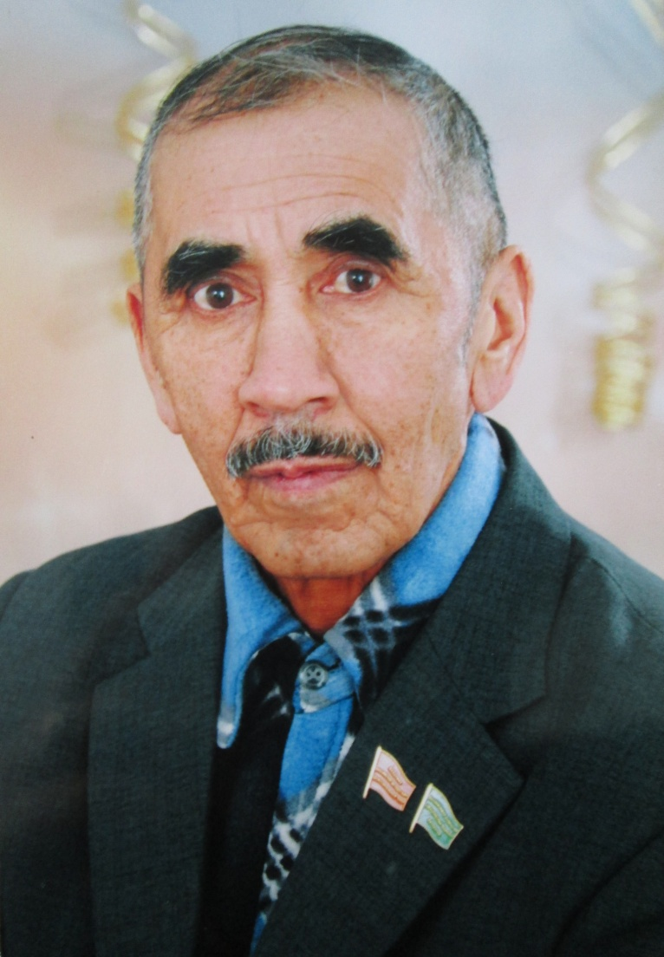

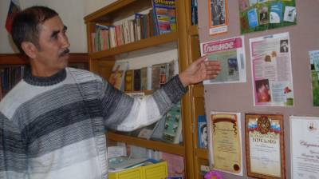

Медовый Август

В медовый месяц. Август
Трава лугов, как шелк!..
Медвяной ночи пряность
И соловьиный слог!..
Туман накроет плечи,
Касаясь наготы,
Но ясноликий месяц
Подсмотрит с высоты.
На скомканное платье,
Копны духмяной тень,
На нежные объятья
Двух обнаженных тел.

-//-//-//-
Знать, иссяк запас мороза крепкого.
Раз капель высоты зданий мерит.
Думаю достаточно и этого,
Чтобы в близость лета нам поверить…

…Осень вот дошла до самой крайности,
Прохудилась, видно, преисподняя.
И, наверно, хватит этой малости,
Чтобы нам тот март далекий вспомнить.

Ты ко мне питаешь чувства нежности,
А моих к тебе – и не измерить!
Так давай же наберемся смелости,
Чтобы сладость наших губ проверить!

Попутчики.

Одутловатые хмурые лица.
Утро. Вагон. Сонных мыслей полёт.
Чай принесёт, в самый раз, проводница,
Непринужденно беседа пойдёт.
Баночку мёда башкирка достанет,
Сало порежет самарец Федот;
Робко предложит вино дагестанец,
Но, спохватившись, бутыль уберёт.
Фирменный скорый размеренно мчится.
Где-то на станции Гуля сойдёт,
Неторопливо самарец простится,
Следом Анзор крепко руку пожмет.
… Одутловатые мятые лица.
Новых попутчиков всхлипчатый храп.
Дождичком серым встречает столица,
Город Москва – Белокаменный град!

Горсточка везений…

О, Творец, Всевышний и Создатель,
Подари нам ясные денёчки,
Чтоб купались утром в росных каплях
Ландышей стозвонных лепесточки!
Чтоб носила так на коромысле
Радуга в двух облачках-ведёрках
Синеву из голубой криницы,
Как девица, грациозно, ловко!
Чтоб пшеница в поле колосилась
И ломился сад от спелых вишен.
Чтобы перепёлочка гнездилась
И звенели голоса детишек
Огради от кляуз и болезней
И большой беде не дай случиться.
Одолжи мне горсточку везений
И ошибок, чтоб на них учится.

Владимир Изтляев (Оренбургская область).
Член Союза Российских писателей, Академии российской литературы и Международного клуба – Московский Парнас.

Времена года.

Дождь слепой – лишь пыль слегка подмочит
В жаркий полдень Солнечного лета.
Губы милой слаще чем цветочный
Мёд янтарно-бронзового цвета!
Бархатный сезон и бабье лето,
Листопад и птичье многоточье…
Осень наступила правомочно
Под завывы ледяного ветра.
Первый снег растает, это точно –
Капелька за каплей с голых веток
Просочится в землю тёмной ночью
Влагой в зелень будущего лета.
Майский гром, конечно, прогрохочет!
Зацветет сирень, благоухая.
А у милой голубые очи,
Синева небес в них утопает.

Этот мир.
Как хорошо, что в этом мире есть
Расплывчатая тень полувечерья,
И свет луны, и синева небес,
И робкое рассветное свеченье.
Не громок, но всеслышен – Благовест,
Остра, как бритва, горизонта кромка
В краю черемух и берез – невест,
Где реченька с названием – Подгорка.
Здесь дождик, ожидаемый в четверг,
Вдруг застучит по крышам в понедельник,
Подсолнуха оранжевый берет,
Арбуза полосатый мокрый тельник.
Я тоже просто в этом мире есть,
Тянусь былинкой вслед за жаворонком.
Здесь радуга, как будто – Божий Перст,
А облачко похоже на ягненка.

Владимир Изтляев (Оренбургская область).
Член Союза Российских писателей, Академии российской литературы и Международного клуба – Московский Парнас.

Весеннее …

Он так заметен снеготаяньем,
И слышен свежим альтом птиц!
А эти вздохи, восклицанья,
И конопатость юных лиц.
Он музыкален как маэстро,
Любвеобильный сердцеед!.
Он дирижер капель – оркестра,
Певец и песенный поэт!
Ночами может вдруг приснится
Такой забавный эпизод –
Как в лужу – зеркальце глядится
Ваш мартовский гуляка – кот.

***

Глянь, лужицы с каемкой как тарелки,
Торжественно расставил месяц – Март!
Он мастер на уловки и проделки,
Зиме объявит сразу: - Шах! и Мат! –
Вот треснул лед. И речка вмиг проснулась,
Боками трутся льдины в тесноте,
Но вздыбилась она, потом прогнулась,
И понесла всю массу на спине…
Прекрасен сад в сиреневых потемках,
Черемухи роскошная фата!
И паренёк, красавице – девчонке
Глядящей так застенчиво в глаза!.

***

Нет – нет, еще ведь не весна,
Так, лишь зима дала слабинку
Поднялось солнце на-гора,
Замироточили вдруг льдинки.
Нет-нет, еще ведь не весна
То просто ветры заплутали,
Подули с юга и весьма
Зимы устои раскачали.
Нет-нет, еще ведь не весна,
А просто времечко настало
Тепло сердец дарить устами
Из уст – в уста! Из уст – в уста!.

***
Вот и Весна капелью постучалась
По клавишам – ступенечкам крыльца.
Сны зимние отенились, отмечтались,
Весенней явью полнятся сердца.
Стозвонный Март подарит потепленье,
И Март Апрельский зазвучит вокруг!
Сирени обозначится цветенье,
И трепетная нежность алых губ!
Весна грозою майской забушует,
И аленьким тюльпаном зацветет!
Одарит всех влюбленных поцелуем
И в лето незаметно перейдет.

***

К Дню Победы!

Отдымила, падая ракета,
Отгремел последний залп катюш!.
Уж, который раз встают рассветы
И звучит весной – Победный Туш!
Рядовой Изтляев и Зарипов,
Волженцев, Егоров и Панов
Земляки – саперы отзовитесь
… Тишина – понятная без слов…
Сколько вас осталось в Оренбуржье
Рота или может только - взвод?
… В мирном небе белый голубь кружит
И в садах сирень во всю цвете!

Владимир Изтляев. (Оренбургская область).
Член Союза Российских писателей, действительный член Академии Российской литературы, Литератор международного клуба – Московский Парнас.

***
Ах, как эта женщина красива!
Каков овал фигуры и лица…
«Восток» и «Запад» - этакое диво,
Достойна кисти гения-творца!...

А как она, смущаясь и робея,
На «Вы» к вам обращалась каждый раз,
Как нежностью и прелестью своею
Была чиста очарованьем глаз!...
В.Н. Изтляев
Член Союза Российских писателей.

ВЕСНА
Вот и встретились после разлуки.
После долгой холодной зимы.
И друг другу озябшие руки
Согреваем дыханием мы.

Вот и солнце прорвалось сквозь тучи,
Фиолетовый вспыхнул огонь…
Это первый подснежник на круче,
Отогретой, как милой ладонь…
В.Н. Изтляев
Член Союза Российских писателей

***
Скоро весна обрадует:
Март!.... Долгожданный апрель!...
В мае сирень за оградою.
Первой любви канитель!...
В.Н. Изтляев
Член Союза Российских писателей

